Nandang Duryat - 312310233



Tugas Algoritma & Struktur Data

Tugas – Latihan Fungsi Set

Nandang Duryat – 312310233 (TI.23.C4)

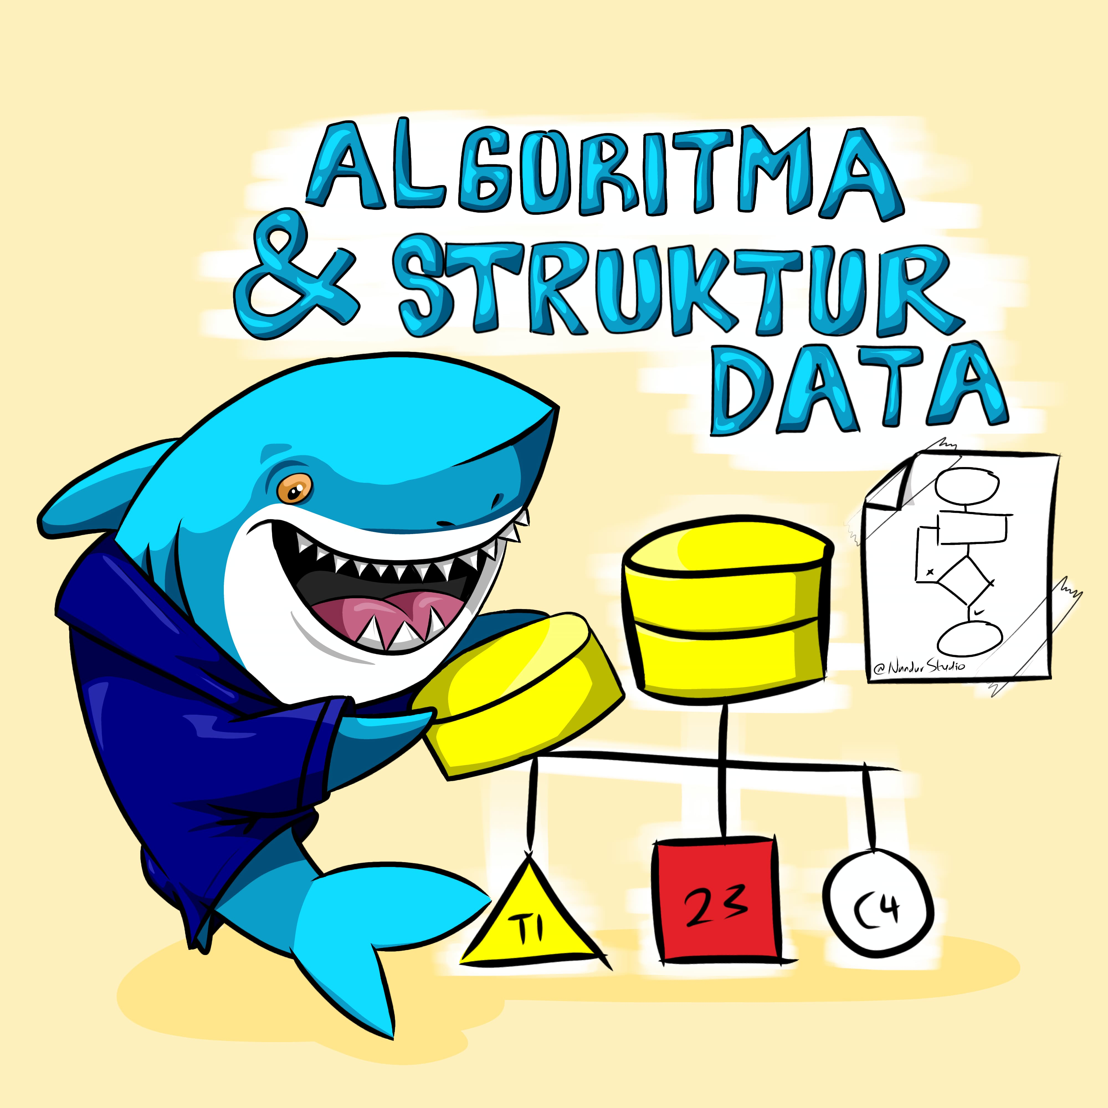

2023

Tugas Algoritma & Struktur Data

Nandang Duryat – 312310233

TI.23.C4

Dosen Muhammad Fatchan, S.Kom., M.Kom., MTCNA.

Sabtu, 09-Dec-23

Pertemuan ke 12

Tugas – Latihan Fungsi Set

IDE, Console & Debugger : VSCode

Operating System : Windows 10 pro

**Code Tugas – Contoh Soal**

#Contoh Set Kosong

s = set()

print("Type of s is ",type(s))

# Deklarasi List

lis1 = [ 3, 4, 1, 4, 5 ]

# Cetak ITerasi sebelum Konversi

print("The list before conversion is : " + str(lis1))

# Iterables setelah konversi

print("The list after conversion is : " + str(set(lis1)))

#set() pada tuple

# deklarasi tuple

tup1 = (3, 4, 1, 4, 5)

# cetak iterasi sebelum konversi

print("The tuple before conversion is : " + str(tup1))

# Iterables after conversion are

# notice distinct and elements

print("The tuple after conversion is : " + str(set(tup1)))

# fungsi set() poda range

# deklarasi range

r = range(5)

r=set(r)str(r))

# Iterables setelah konversi

print("The Range after conversion is : " +

# fungsi set() pada kamus

# deklarasi list

dic1 = { 4 : 'geeks', 1 : 'for', 3 : 'geeks' }

# cetal librari

# iternal sorted

print("Dictionary before conversion is : " + str(dic1))

# kamus setelah konfersi

print("Dictionary after conversion is : " + str(set(dic1)))

Hapus Elemen dari Set menggunakan Metode pop()

Pop() adalah metode bawaan dalam Python yang digunakan untuk memunculkan atau menghapus elemen satu per satu dari kumpulan. Elemen terkecil dalam himpunan dihilangkan terlebih dahulu, diikuti dengan penghapusan elemen secara bertahap. Dalam program berikut, perulangan while melanjutkan penghapusan elemen satu per satu, hingga himpunan tersebut kosong.

def Remove(initial_set):

while initial_set:

initial_set.pop()

print(initial_set)

initial_set = set([12, 10, 13, 15, 8, 9])

Remove(initial_set)

s1 = {1, 2, 3, 4}

print("Before popping: ",s1)

s1.pop()

s1.pop()

s1.pop()

print("After 3 elements popped, s1:", s1)

Bagaimana Python mengatur issubset() Bekerja

Dalam kode ini, ia memeriksa apakah himpunan A adalah himpunan bagian dari himpunan B dan kemudian apakah himpunan B adalah himpunan bagian dari himpunan A. Pernyataan cetak pertama mengembalikan True karena semua elemen himpunan A juga ada di himpunan B. Pernyataan cetak kedua mengembalikan Salah karena himpunan B berisi unsur-unsur yang tidak ada dalam himpunan A.

A = {4, 1, 3, 5}

B = {6, 0, 4, 1, 5, 0, 3, 5}

print(A.issubset(B))

print(B.issubset(A))

Contoh Metode set issubset() Python

Kode ini memeriksa apakah set s2 adalah subset dari set s1 dan mencetak True jika itu adalah.

s1 = {1, 2, 3, 4, 5}

s2 = {4, 5}

print(s2.issubset(s1))

**Penyelesaian**

def bts(psn):

    print("===== "+psn+" =====")

def nbts():

    print("===============================\n")

# Contoh Set Kosong

kosong = "Contoh Set Kosong"

bts(kosong)

s = set()

print("Tipe dari s adalah ", type(s))

nbts()

#=====================================

# Deklarasi List

list_ = "Deklarasi List"

bts(list_)

lis1 = [3, 4, 1, 4, 5]

# Cetak Iterasi sebelum Konversi

print("List sebelum konversi adalah : " + str(lis1))

# Iterables setelah konversi

print("List setelah konversi adalah : " + str(set(lis1)))

nbts()

#=====================================

# set() pada tuple

tup = "set() pada tuple"

bts(tup)

# Deklarasi tuple

tup1 = (3, 4, 1, 4, 5)

# Cetak iterasi sebelum konversi

print("Tuple sebelum konversi adalah : " + str(tup1))

# Iterables setelah konversi

print("Tuple setelah konversi adalah : " + str(set(tup1)))

nbts()

#=====================================

# fungsi set() pada range

rng = "fungsi set() pada range"

bts(rng)

# Deklarasi range

r = range(2, 10, 2)

r = set(str(r))

# Iterables setelah konversi

print("Range setelah konversi adalah : " + str(r))

nbts()

#=====================================

# fungsi set() pada kamus

kamus = "fungsi set() pada kamus"

bts(kamus)

# Deklarasi dictionary

dic1 = {4: 'geeks', 1: 'for', 3: 'geeks', 'hello': 'world'}

# Cetak kamus

# internal sorted

print("Kamus sebelum konversi adalah : " + str(dic1))

# Kamus setelah konversi

print("Kamus setelah konversi adalah : " + str(set(dic1)))

nbts()

#=====================================

# Pop

pop = "Metode pop()"

bts(pop)

# Hapus Elemen dari Set menggunakan Metode pop()

initial_set = set([12, 10, 13, 15, 8, 9])

def Remove(initial_set):

    while initial_set:

        initial_set.pop()

print(initial_set)

Remove(initial_set)

s1 = {1, 2, 3, 4}

print("Sebelum di-pop: ", s1)

s1.pop()

s1.pop()

s1.pop()

print("Setelah 3 elemen di-pop, s1:", s1)

nbts()

#=====================================

pop2 = "Setel Metode pop() dengan Python"

bts(pop2)

# Setel Metode pop() dengan Python

# Python Set pop() adalah metode dalam Python yang

# digunakan untuk menghapus dan mengembalikan elemen acak

# apa pun dari set. Seperti kita ketahui, Set adalah

# kumpulan elemen unik yang tidak berurutan, jadi tidak

# ada jaminan elemen mana yang akan dihapus dan

# dikembalikan oleh metode pop(). Jika set kosong,

# memanggil pop() akan memunculkan KeyError.

s1 = {9, 1, 0}

s1.pop()

print(s1)

nbts()

# issubset()

subst = "Metode issubset()"

bts(subst)

# Bagaimana Python Menggunakan issubset()

# Dalam kode ini, ia memeriksa apakah himpunan A adalah subset dari himpunan B dan kemudian apakah himpunan B adalah subset dari himpunan A. Pernyataan cetak pertama mengembalikan True karena semua elemen himpunan A juga ada di himpunan B. Pernyataan cetak kedua mengembalikan False karena himpunan B berisi unsur-unsur yang tidak ada dalam himpunan A.

A = {4, 1, 3, 5}

B = {6, 0, 4, 1, 5, 0, 3, 5}

print(A.issubset(B))

print(B.issubset(A))

# Contoh Metode set issubset() Python

# Kode ini memeriksa apakah set s2 adalah subset dari set s1 dan mencetak True jika itu adalah.

s1 = {1, 2, 3, 4, 5}

s2 = {4, 5}

print(s2.issubset(s1))

nbts()

**OUTPUT**

